Контрольная работа
Задание №1
Предприятие выпускает два наименования товаров - А и В, для производства которых используется сырье трех видов. Известны нормы затрат сырья (по видам) на производство единицы каждого наименования, общее количество сырья каждого вида, которым обеспечено производство, размер запланированной прибыли от реализации единицы товара каждого вида (см. соответствующую таблицу). Необходимо составить план производства изделий А и В, обеспечивающий наибольшую прибыль от их реализации. Порядок выполнения.
- Построить математическую модель задачи (симметричного вида).
- Решить задачу графическим методом.
- Осуществить переход к каноническому виду задачи.
- Решить задачу симплекс-методом.
- Построить модель двойственной задачи и определить ее решение.
Задание №2
Ha трех базах находится однородный груз в известных количествах. Его необходимо привезти в пять магазинов, потребности которых в данном грузе известны. Нужно спланировать перевозки так, чтобы весь имеющийся груз был распределен, заказы всех магазинов были выполнены, общая стоимость перевозок при заданных тарифах была минимальной. Порядок выполнения.
- Построить математическую модель задачи.
- Найти первоначальное распределение перевозок методом минимального тарифа
(1-7, 9-10 варианты) или методом северо-западного угла (8 вариант).
- Оптимизировать полученное опорное решение методом потенциалов.
(Числовые данные для выполнения решения задачи - запасы, потребности, тарифы -
смотреть в соответствующей таблице).

Задание №3
Предприниматель планирует закупку трех партий новых товаров (П1,П2, П3) в
условиях неясной рыночной конъюнктуры, относительно которой известны возможные состояния (Р1, Р2 ,Р3), а также объемы товарооборота по каждому
варианту и их условные вероятности. Определить предпочтительный план закупки товаров, решение игры провести с использованием критериев Вальда, Гурвица с параметром k=0,4, Лапласа (1-5 варианты); Вальда, Сэвиджа, Байеса (6-10 варианты)).
Задание №4
Дана таблица структурно-временных параметров комплекса работ и сетевой граф, отражающий порядок и взаимосвязь данных работ. Необходимо рассчитать основные параметры сетевого план-графика (ранние сроки наступления событий, ранние сроки окончания работ, поздние сроки наступления событий, поздние сроки начала работ, полный и свободный резервы времени) и построить критические пути.
Задание №5
1-5 варианты:
Ha оптовую базу прибывают автомобили с промышленными товарами, причем за
единицу времени - λ машин. Разгрузку осуществляют n бригад грузчиков, каждая
из которых на разгрузку одной машины в среднем затрачивает время, равное t°^{бс}. Территория базы позволяет разместить m машин, ожидающих разгрузки. Для данной СМО необходимо:
а) указать все возможные состояния;
б) построить размеченный граф состояний;
в) определить основные параметры, характеризующие ее работу;
г) сделать экономический анализ эффективности работы данной СМО и
возможности ее повышения.

Задание №5

B магазине установлены n расчетных касс, каждая из которых обслуживает в среднем μ покупателей в единицу времени. Считая, что поток покупателей простейшим с интенсивностью λ заявок в единицу времени, найти все основные характеристики данной СМО. Для данной СМО необходимо:
а) указать все возможные состояния;
б) построить размеченный граф состояний;
в) определить основные параметры, характеризующие ее работу;
г) сделать экономический анализ эффективности работы данной СМО и
возможности ее повышения.
Вариант №1
Задание №1
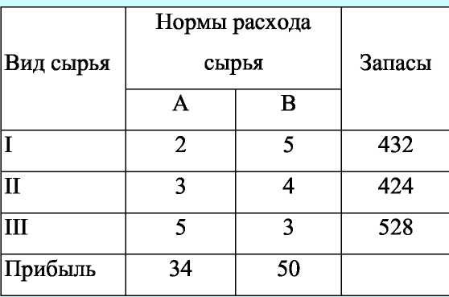

Задание №2
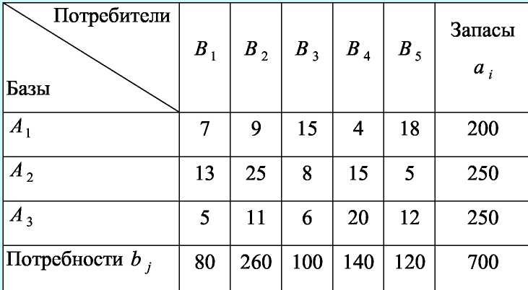
Задание №3
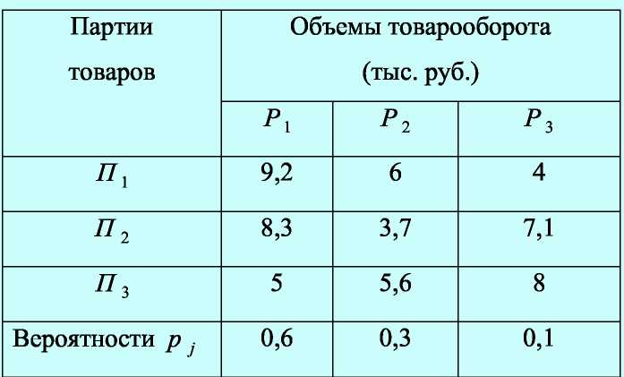
Задание №4
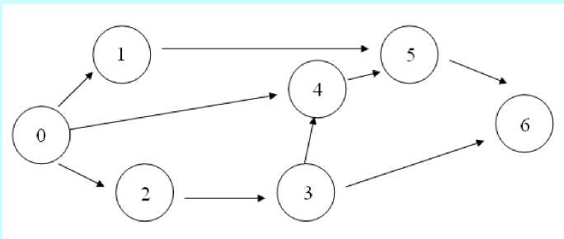

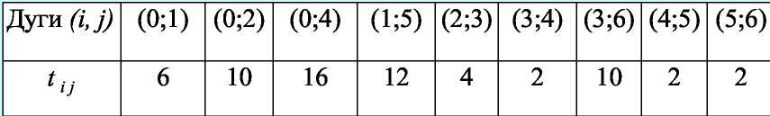

Задание №5
